**2. Exercices de dépassement – Géographie**

**3ème année T et P**

**Mme Lerens**

**Etude de cas : ville d’Almeria**

|  |  |  |  |
| --- | --- | --- | --- |
| Localisation d’Alméria :……………………………………………………………………………………………………..  ( repères : pays, direction cardinale) | | | |
| Descriptions des ressources en eau | | | Descriptions des activités dans lesquelles on dépense l’eau |
| * …………………………………………………………..   …………………………………………………………..  …………………………………………………………..  …………………………………………………………..   * …………………………………………………………..   …………………………………………………………..  …………………………………………………………..  …………………………………………………………..   * Influence du climat sur les ressources en eau :   ……………………………………………………………  …………………………………………………………..  …………………………………………………………..  ……………………………………………………………   * Influence du relief sur les ressources en eau :   …………………………………………………………..  …………………………………………………………..  ………………………………………………………….  **Apports en eau ………………. (forts/faibles)** | * …………………………………………………………..   …………………………………………………………..  …………………………………………………………..  …………………………………………………………..   * …………………………………………………………..   …………………………………………………………..  …………………………………………………………..  …………………………………………………………..   * …………………………………………………………..   …………………………………………………………..  …………………………………………………………..  …………………………………………………………..  **Besoins d’eau …………………….. (forts/faibles) et en …………………………….. (augmentation/diminution)** | |

1. **Positionne** Almeria, sur ton document 1.

2. A l’aide des documents 1 à 4, complète **la première colonne** de ton tableau, afin de décrire les **ressources en eau**. Ensuite, avec les documents 5 à 9, complète maintenant **la deuxième colonne** afin de décrire les **dépenses (besoins) en eau**.

**Corpus documentaire**

**Doc.1. Les précipitations**



Pour information : l’aridité est un phénomène qui s’installe quand les précipitations sont inférieures à l’évapotranspiration potentielle (températures élevées et précipitations inférieures à 500 mm de pluies par an. Dans ces conditions, seuls certains organismes (végétaux et animaux) sont capables de survivre. Source : <http://www.meteorologic.net/climat-monde.php>

**Doc.2. Les précipitations et les températures d’Almeria tout au long de l’année.**

**Remarque : attention que sur ce diagramme, l’axe des températures est à gauche et celui des précipitations à droite cette fois-ci !**

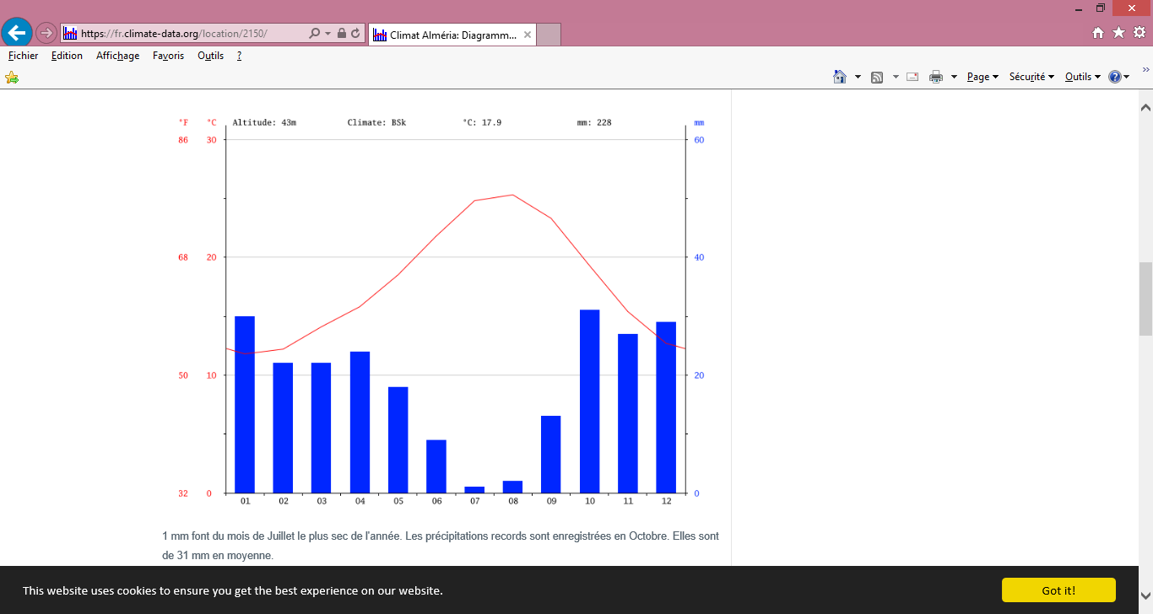

**Doc.3. Les grands fleuves et le relief d’Espagne**

**Doc.4 : les ressources en eau de l’Espagne**



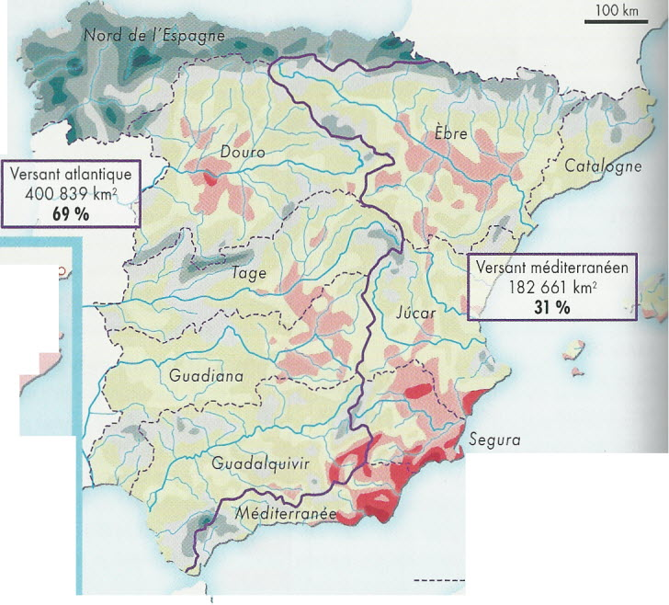

*Avec le relief espagnol, l’écoulement des grands fleuves espagnols se fait d’Est en Ouest, en direction du Portugal (seuls le Ségura et le Jucar s’écoulent vers le Sud)*

En rouge : précipitations annuelles inférieures à 400 mm de pluies par an

Ligne noire ____ : ligne de partage des eaux

Ligne ---- : limite de bassin versant

|  |
| --- |
| **Doc.5. Evolution de la population dans le sud de l’Espagne** |

|  |  |  |  |  |  |  |  |  |  |
| --- | --- | --- | --- | --- | --- | --- | --- | --- | --- |
|  | **1998** | **2002** | **2003** | **2004** | **2005** | **2006** | **2007** | **Accroissement**  **1998-2006** | **%** |
| MURCIE | 1.115.068 | 1.226.993 | 1.269.230 | 1.294.694 | 1.335.792 | 1.370.306 | 1.392.117 | 255.238 | 22,9 |
| ANDALOUSIE | 7.236.459 | 7.403.968 | 7.478.432 | 7.606.848 | 7.687.518 | 7.849.799 | 8.059.461 | 739.213 | 10,22 |

Source : fr.wikipedia.org/

**Doc.6. Le tourisme en Espagne**

En 2010, avec 53 millions de touristes, l'[Espagne](http://fr.wikipedia.org/wiki/Espagne) est la quatrième destination touristique mondiale en termes de nombre de visiteurs, derrière la France (environ 79 millions), les États-Unis (environ 61 millions) et la Chine (environ 56 millions). Il s'agit d'un secteur important pour l'économie espagnole, représentant 10 % du [PIB](http://fr.wikipedia.org/wiki/Produit_int%C3%A9rieur_brut).

Source de la carte : Atlas De Boeck, 13e édition, 200

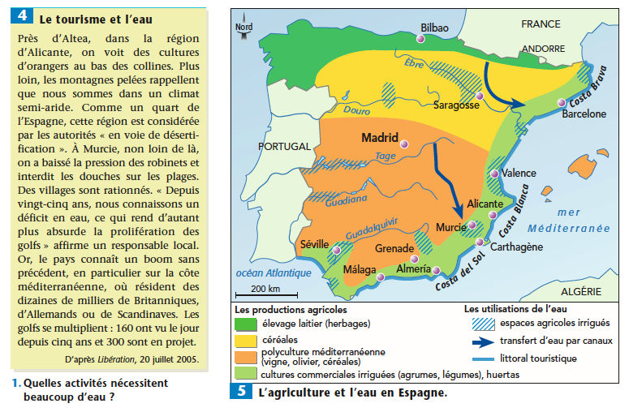**Doc.7 Structure de la consommation en eau en Andalousie**

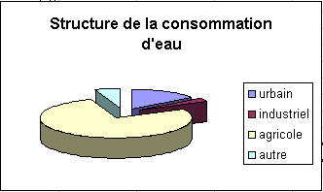

**Doc.8 L’agriculture**

L'agriculture occupe 7% de la population active et contribue pour 4% au PNB du pays. Bien que se modernisant, l'agriculture espagnole reste globalement encore peu productive, et ne permet pas à l'Espagne d'atteindre l'autosuffisance alimentaire. Les terres cultivées représentent 41 % de la superficie du pays. L'Espagne pratique la culture intensive sous serre d'une grande variété de primeurs (fruits et légumes) destinés à l'exportation. La récolte des oranges (5ème rang mondial pour la production, 1er rang pour l'exportation), lui procure des revenus non négligeables. La Catalogne, les régions de Murcie et Valence sont les plus productives dans ce domaine. Les cultures maraîchères sont largement destinées à l’exportation vers l’Union européenne, et sont concentrées le long du littoral méditerranéen, de Valence à Malaga, ainsi qu'à Huelva (fraises), sur l’Atlantique, à la frontière du Portugal.

**Doc.9 Dégradation du sol dans le Sud de l’Espagne**

Dans le Sud de l’Espagne, la plaine d’Almeria, encore déserte dans les années 1970, s’est couverte de serres non chauffées qui profitent de l’ensoleillement hivernal pour produire dès les mois de février-mars, des fruits et des légumes exportés dans toute l’Europe. En moins d’une décennie, l’une des régions les plus pauvres de l’Espagne a donc trouvé une prospérité éclatante grâce à l’entrée de l’Espagne dans l’UE. Mais cette prospérité est fragile. En effet, les sols cultivés de façon trop intensive se dégradent. Simultanément, le pompage de l’eau à proximité de la mer a provoqué l’affaissement des nappes phréatiques puis une ingression progressive d’eau salée. Ce type d’agriculture qui prospère aux dépens des équilibres écologiques ne durera pas longtemps.

Source : « La Méditerranée en partage », J. BETHEMONT, La documentation française, dossier 8039